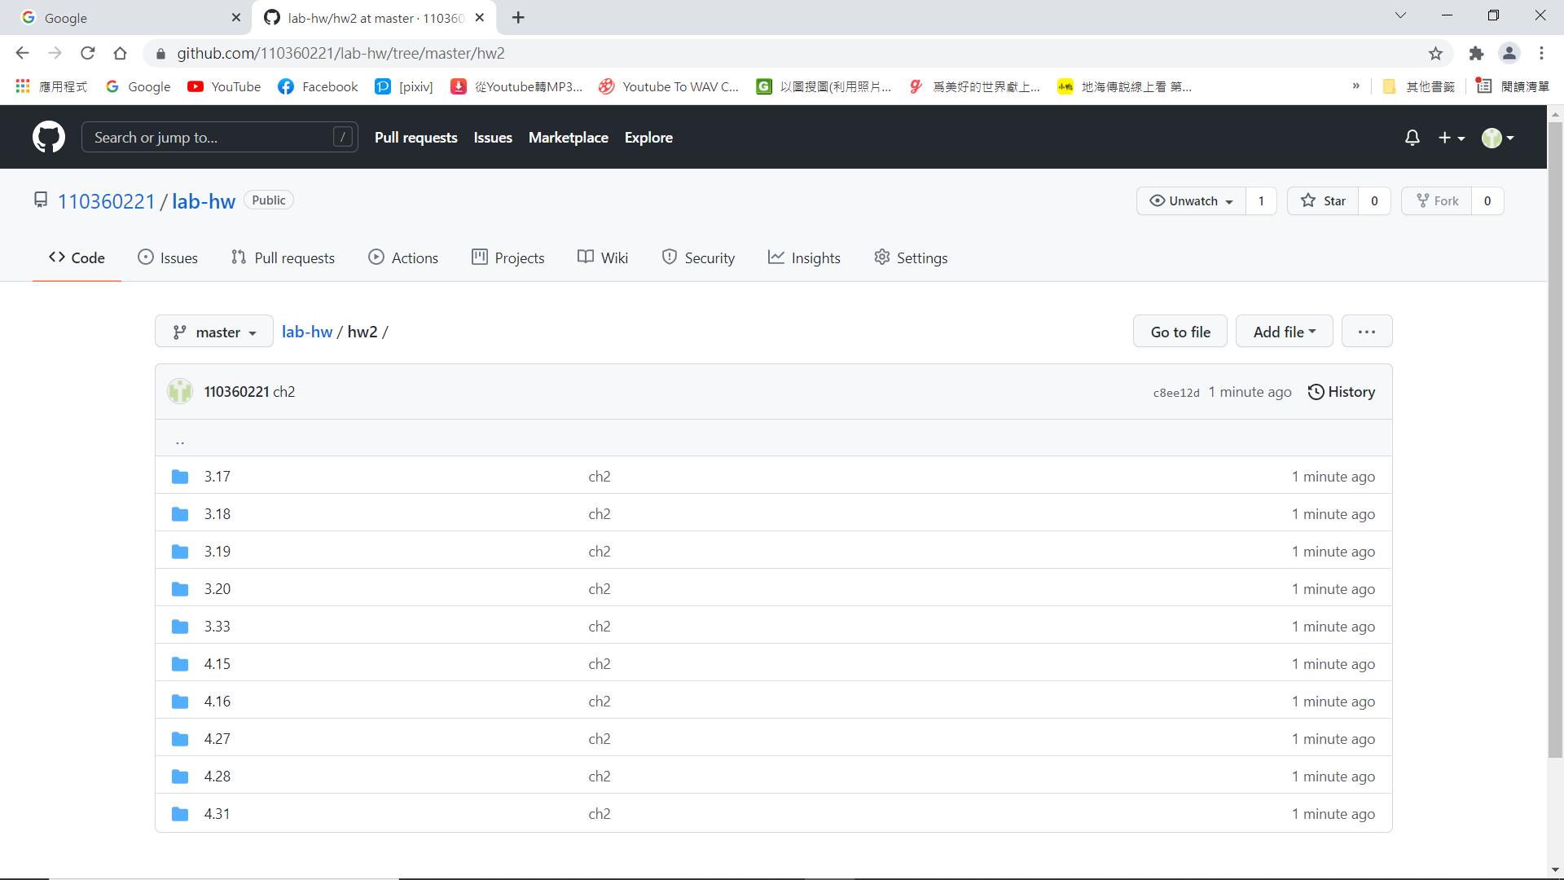

讀書會:

地點 google meet

時間 8:00 p.m.

組員 鄭元傑, 黃威翔

心得:

這次的題目比較多，繳交日期也提前了1天，所以這次的時間安排比上次緊湊，題目主要是用while及for迴圈，比上次複雜，需要思索一下，不過也不是很難，其中最困擾的就是4.27和4.28，主要是因為題目是全英文且題目較長，不過理解了就不難了。